Onsdagen den 24 februari 2016 träning 17:15 till 18:30 (75 min)

- Samling (5 min)

- Uppv (10 min)
??

VATTEN

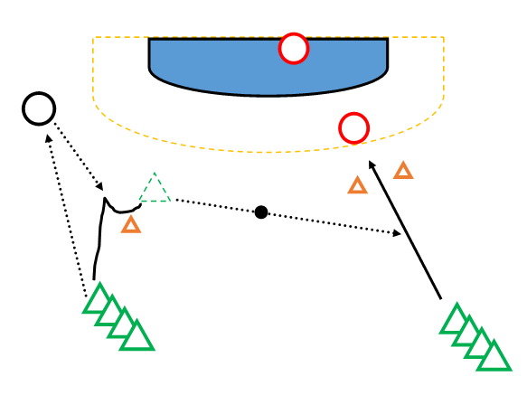
- Stationer 3 x 10 min (30 min)
- Hoppskott i fart
V9 passar ner till tränaren som passar tillbaka. Hot, stega inåt och pass till H9. H9 ska komma i full fart och hoppa på första steget för avslut i luften. Skytten byter med täckare, täckare går till V9

- Skott på mål
  - Häng upp ringar i kryssen. Ställ en tränare som täckare och låt barnen skjuta olika skott. Gör en tävling av det hela och se vem som prickar flest skott i ringen.
    - Vikskott
    - Underarmsskott
    - Avstämt skott
    - Hoppskott
    - Avsprunget skott

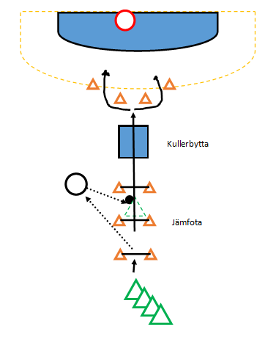
- Teknik och rörelse
Jämfotahopp med passning och mottagning mitt i, sedan kullerbytta med boll och avslutar med stegning åt vänster eller höger.

VATTEN

- Spel på miniplaner (25 min)

